2023年度

东乡族自治县那勒寺镇人民政府部门决算

**目录**

**第一部分部门概况**

一、部门职责

二、机构设置

**第二部分2023年度部门决算表**

一、收入支出决算总表

二、收入决算表

三、支出决算表

四、财政拨款收入支出决算总表

五、一般公共预算财政拨款支出决算表

六、一般公共预算财政拨款基本支出决算明细表

七、政府性基金预算财政拨款收入支出决算表

八、国有资本经营预算财政拨款支出决算表

九、财政拨款“三公”经费支出决算表

**第三部分2023年度部门决算情况说明**

一、收入支出决算总体情况说明

二、收入决算情况说明

三、支出决算情况说明

四、财政拨款收入支出决算总体情况说明

五、一般公共预算财政拨款支出决算情况说明

六、一般公共预算财政拨款基本支出决算情况说明

七、政府性基金预算财政拨款收支决算情况说明

八、国有资本经营预算财政拨款支出情况说明

九、财政拨款“三公”经费支出决算情况说明

十、机关运行经费支出情况说明

十一、政府采购支出情况说明

十二、国有资产占用情况说明

十三、其他需要说明的情况

**第四部分预算绩效情况说明**

**第五部分名词解释**

**第一部分部门概况**

一、部门职责

主要职责是：

（一）宣传和贯彻执行党的路线方针政策和法律法规；制定地方经济社会发展规划和年度计划并组织实施；坚持依法行政，推进民主政治，加强基层政权建设；做好农业农村、农民工作，推进乡村振兴。

（二）落实基层管党治党工作责任制，加强党员队伍的思想建设、组织建设、作风建设、制度建设和党风廉政建设；做好党员管理、发展工作，改善党员队伍结构，提高党员素质；加强党对意识形态和统一战线工作的领导；加强人民武装、民族宗教等工作；指导工会、共青团、妇联等群团工作。

（三）规范经济管理，组织指导经济发展和经济结构调整；加强综合生产能力建设；健全社会化服务体系，完善产业支持保护体系，推进产业现代化；着力提升经济发展的质量和水平，发展壮大村级集体经济，增加村民收入，不断提高人民生活水平。

（四）加强社会管理和基础设施建设，创造良好环境；推进政务、村务公开；抓好卫生健康、人口发展工作，保障妇女儿童合法权益；加强自然资源管理、生态环境保护和修复等工作；保障退役军人合法权益；强化安全生产和公共安全，组织抢险救灾、优抚救助，及时上报和处置重大社情、疫情、险情等，保护人民群众的生命财产安全。

（五）发展公益事业，强化公共服务；加强公共设施建设，开展就业和社会保障服务，着力解决群众生产生活中的问题；发展科教文卫事业，建设健康农村，丰富农民群众文化生活，促进乡风文明；制订公共服务事项目录清单，加强公共服务体系建设。

（六）加强综合治理，维护社会稳定；强化民主法制宣传教育，畅通诉求渠道、调解民事纠纷、化解社会矛盾，处理群体性突发事件，保证社会公正，维护社会秩序和社会稳定；指导村民自治，推动基层社会建设，促进社会组织健康发展，增强社会自治功能。

（七）按照管理权限，负责机关和事业单位工作人员的教育、培养、选拔和监督工作；加强对县直部门派驻机构及人员管理，除公安派出所外，其他派驻机构人员以乡管理为主。

（八）法律、法规规定和县委、县政府交办的其他事项。

二、机构设置

那勒寺镇设置党政机构4个，具体为：

1、党政综合办公室

2、党建工作办公室

3、经济发展和社会事务办公室

4、社会治理和应急管理办公室

那勒寺镇设置事业单位5个，具体为：

1、农业农村综合服务中心

2、公共事务服务中心

3、政务（便民）服务中心

4、社会治安综合治理中心

5、综合行政执法队

**第二部分2023年度部门决算表**

(请插入具体报表,若无法插入,请标明见附件)

1. 收入支出决算总表

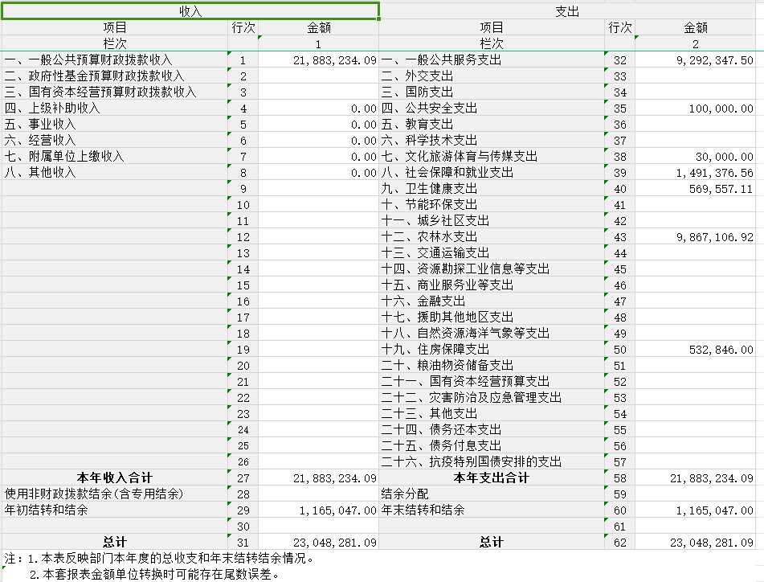

1. 收入决算表

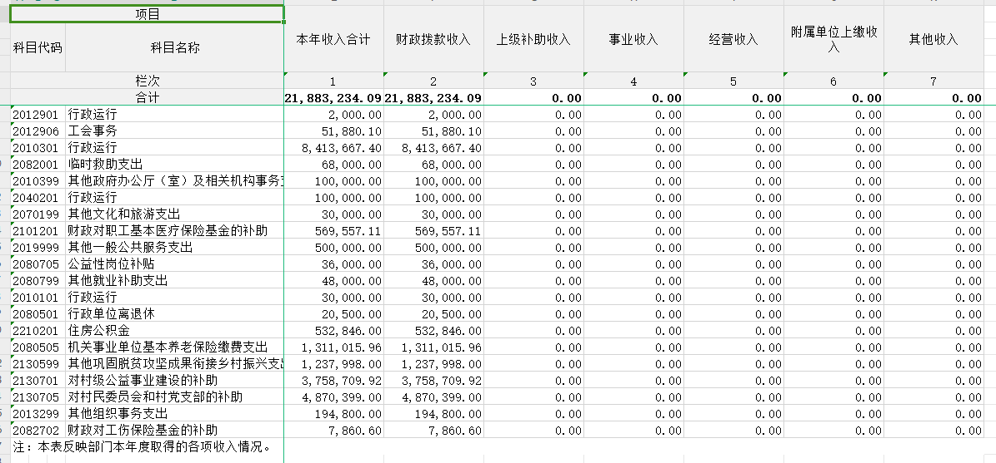

1. 支出决算表

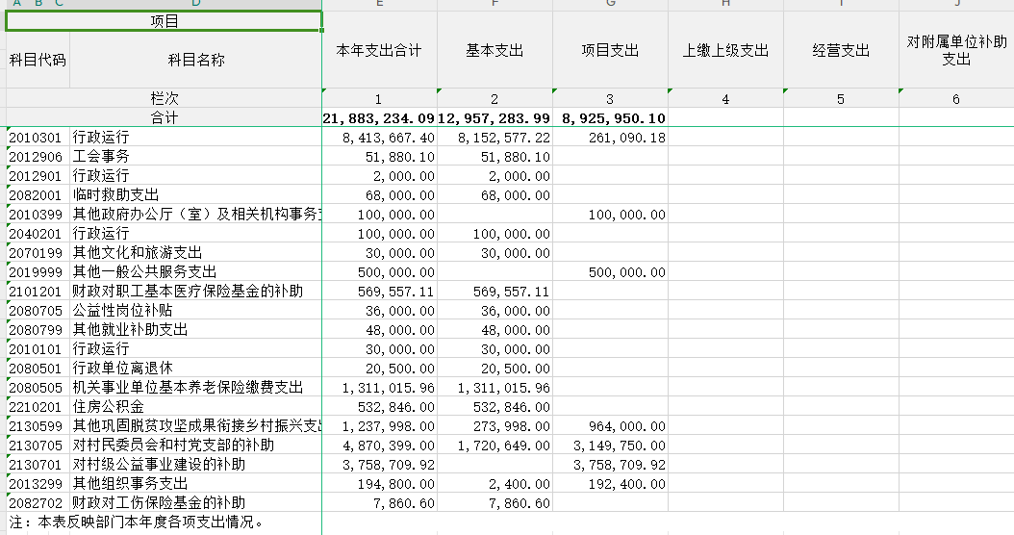

1. 财政拨款收入支出决算总表

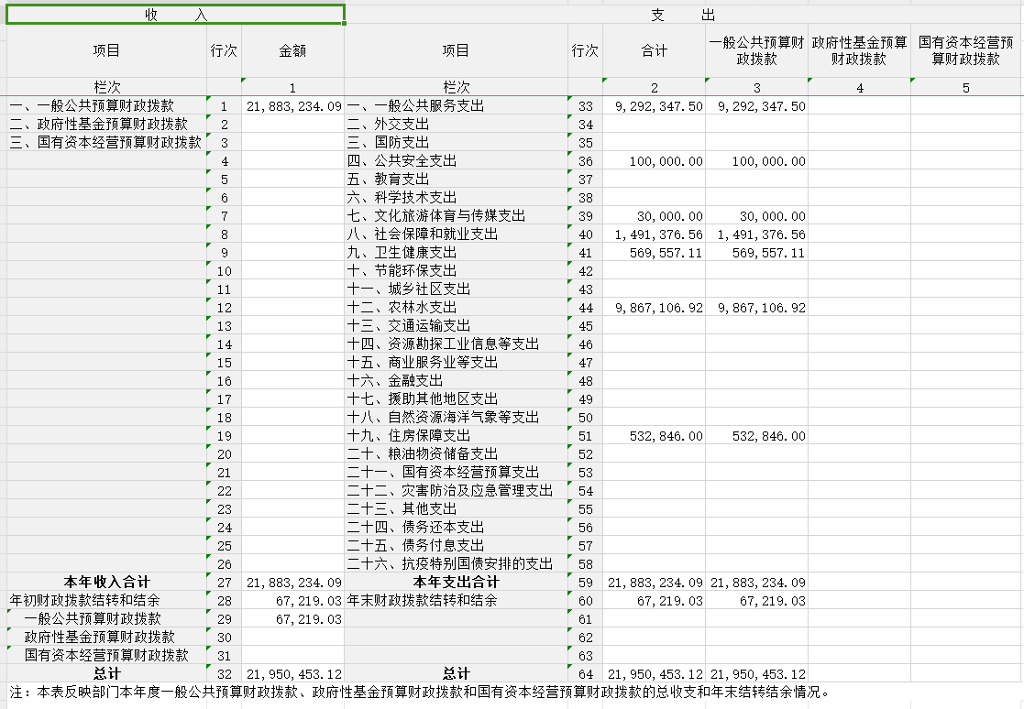

1. 一般公共预算财政拨款支出决算表

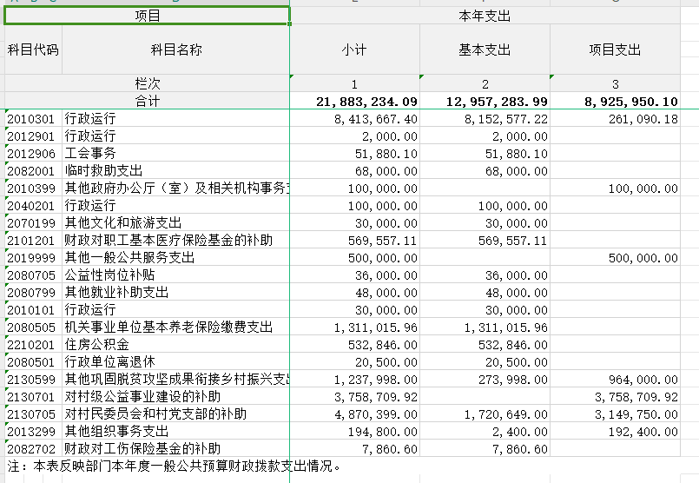

1. 一般公共预算财政拨款基本支出决算明细表

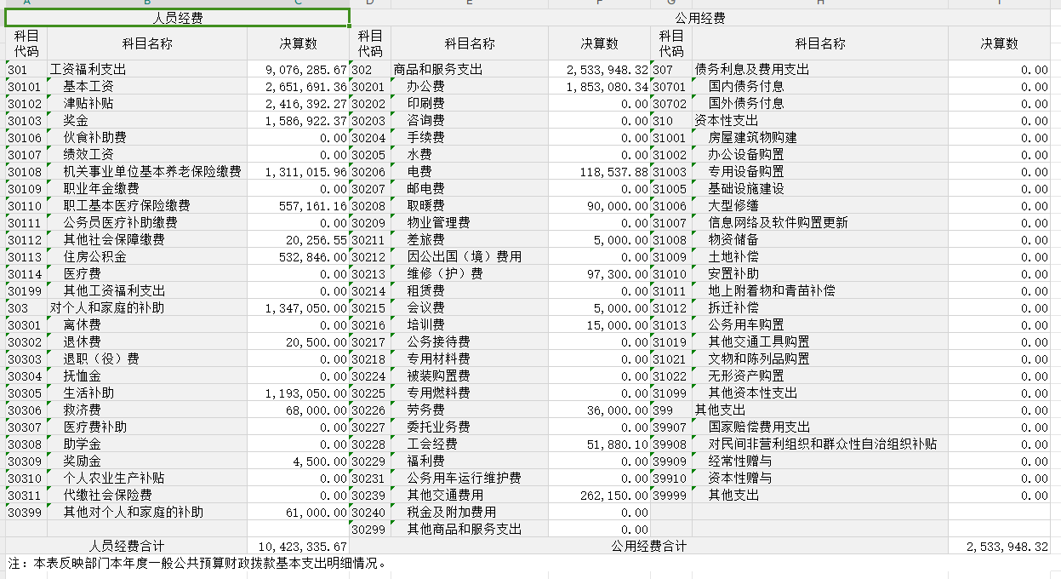

1. 政府性基金预算财政拨款收入支出决算表

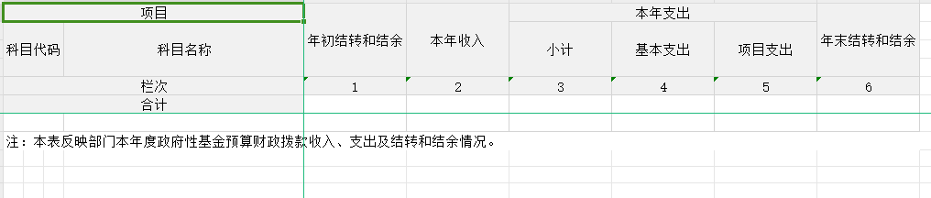

1. 国有资本经营预算财政拨款支出决算表

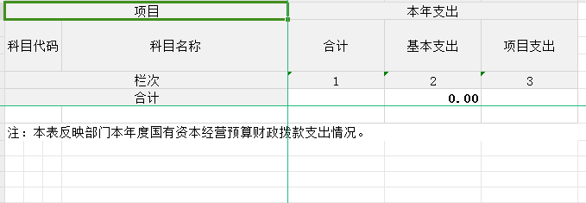

1. 财政拨款“三公”经费支出决算表

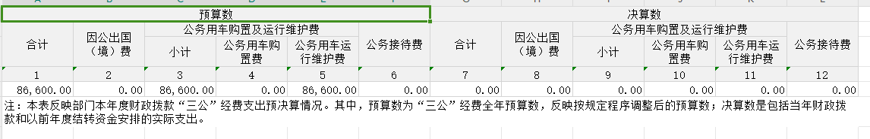

**第三部分2023年度部门决算情况说明**

**一、收入支出决算总体情况说明**

2023年度收、支总计均为2304.83万元。与上年度相比,收、支总计各增加712.31万元,增长44.73%,主要原因是项目增多，相关支上升。

**二、收入决算情况说明**

2023年度收入合计2188.32万元,其中：财政拨款收入2188.32万元,占100.00%；

**三、支出决算情况说明**

2023年度支出合计2188.32万元,其中：基本支出1295.73万元,占59.21%；项目支出892.60万元,占40.79%；

**四、财政拨款收入支出决算总体情况说明**

2023年度财政拨款收、支总计均为2195.05万元。与上年相比,各增加869.95万元,增长65.65%。主要原因是人员增加，部分支出增多。

**五、一般公共预算财政拨款支出决算情况说明**

（一）一般公共预算财政拨款支出决算总体情况

2023年度一般公共预算财政拨款支出2188.32万元,较上年决算数增加869.94万元,增长65.99%。主要原因是人员增加，部分支出增多。

1. 一般公共预算财政拨款支出决算结构情况

2023年度一般公共预算财政拨款支出2188.32万元，主要用于以下方面：一般公共服务支出929.23万元,占42.46%；公共安全支出10.00万元,占0.46%；文化旅游体育与传媒支出3.00万元，占0.14%；社会保障和就业支出149.14万元,占6.82%；卫生健康支出56.96万元,占2.6%；农林水支出986.71万元,占45.09%；住房保障支出53.28万元,占2.43%。

1. 一般公共预算财政拨款支出决算具体情况。

2023年度一般公共预算财政拨款支出年初预算为1458.30万元,支出决算为2188.32万元,完成年初预算的150.06%。其中：

1. **一般公共服务支出**年初预算数为736.75万元,支出决算为929.23万元,完成年初预算的126.13%,决算数大于预算数的主要原因是人员增加，部分支出增多。

**2．公共安全支出**年初预算数为0.00万元,支出决算为10.00万元,完成年初预算的100%,决算数大于预算数的主要原因是年初预算上级部门未安排，年中安排实施。

**3.文化旅游体育与传媒支出**年初预算数为0.00万元,支出决算为3.00万元,完成年初预算的100%,决算数大于预算数的主要原因是年初预算上级部门未安排，年中安排实施。

**4．社会保障和就业支出**年初预算数为73.77万元,支出决算为149.14万元,完成年初预算的202.16%,决算数大于预算数的主要原因是人员增加，部分支出增加。

**5.卫生健康支出**年初预算数为29.19万元,支出决算为56.96万元,完成年初预算的195.1%,决算数大于预算数的主要原因是人员增加，部分支出增加。

**6.农林水支出**年初预算数为565.92万元,支出决算为986.71万元,完成年初预算的174.36%,决算数大于预算数的主要原因是人员增加，部分支出增加。

**7.住房保障支出**年初预算数为52.66万元,支出决算为53.28万元,完成年初预算的101.19%,决算数大于预算数的主要原因是人员增加，部分支出增加。

**六、一般公共预算财政拨款基本支出决算情况说明**

2023年度一般公共预算财政拨款基本支出1295.73万元。其中：

**人员经费**1042.33万元,较上年决算数增加417.69万元,增长66.87%,主要原因是人员增加，部分支出增加。人员经费用途包括基本工资265.16元、津贴补贴241.6万元、奖金158.7万元、机关事业单位基本养老保险缴费131.1万元、职工基本医疗保险缴费55.72万元、其他社会保障缴费20.26元、住房公积金53.28万元、对个人和家庭的补助134.7万元、生活补助119.3万元、奖励金0.45万元等。

**公用经费**253.39万元,较上年决算数增加30.22万元,增长13.54%,主要原因是人员增加，部分支出增加。公用经费用途包括办公费185.308万元、电费11.85万元、取暖费9万元、差旅费0.5万元、维修（护）费9.73万元、劳务费3.6万元、工会经费5.188万元、其他交通费用26.215元。

**七、政府性基金预算财政拨款收支决算情况说明**

本部门2023年度无政府性基金收入,也没有使用政府性基金安排的支出。

**八、国有资本经营预算财政拨款支出情况说明**

本部门2023年度没有使用国有资本经营预算安排的支出。

**九、财政拨款“三公”经费支出决算情况说明**

**(一)“三公”经费财政拨款支出总体情况说明**

2023年度“三公”经费支出全年预算数为8.66万元,支出决算为0万元,决算数小于预算数的主要原因是公务用车情况减少，燃油费、维护费等支出减少,较上年决算数减少8.66万元,下降100%,主要原因是公务用车情况减少，燃油费、维护费等支出减少。

1. **“三公”经费财政拨款支出决算具体情况说明**

**公务用车购置及运行维护费**全年预算数为8.66万元,支出决算为0.00万元,主要原因是公务用车情况减少，燃油费、维护费等支出减少。较上年决算数减少0.5万元,下降100.0%,主要原因是公务用车情况减少，燃油费、维护费等支出减少。

**公务用车运行维护费**全年预算数为8.66万元,支出决算为0.00万元,主要原因是公务用车情况减少，燃油费、维护费等支出减少。较上年决算数减少0.5万元,下降100.0%,主要原因是公务用车情况减少，燃油费、维护费等支出减少。

1. **“三公”经费财政拨款支出决算实物量情况**

**十、机关运行经费支出情况说明**

2023年度本部门机关运行经费支出253.39万元,机关运行经费**机关运行经费支出情况说明**

2023年度本部门机关运行经费支出2188.3万元,机关运行经费主要用于开支办公费185.308万元、电费11.85万元、取暖费9万元、差旅费0.5万元、维修（护）费9.73万元、劳务费3.6万元、工会经费5.188万元、其他交通费用26.215元。机关运行经费较上年决算数增加30.23万元,增长13.55%,人员增加，部分支出增加。

本年度会议费支出0.50万元,较上年决算数增加0.5万元,增长100%,主要原因是上年未列入预算。本年度培训费支出1.50万元,较上年决算数增加1.5万元,增长100%,主要原因是上年未列入预算。

**十一、政府采购支出情况说明**

2023年度本部门政府采购支出合计5.5万元,其中：政府采购货物支出1.24万元、政府采购工程支出0.00万元、政府采购服务支出0.00万元。授予中小企业合同金额185.308万元,占政府采购支出总额的100.00%,其中：授予小微企业合同金额185.308万元,占政府采购支出总额的100.00%。

**十二、国有资产占用情况说明**

(部分单位以下部分数据如为0，须填写0，不得删除表述)

截至2023年12月31日,本部门共有车辆4辆,其中,副部(省)级及以上领导用车0辆、主要领导干部用车0辆、机要通信用车0辆、应急保障用车1辆、执法执勤用车0辆,特种专业技术用车1辆,离退休干部用车0辆,其他用车2辆,其他用车是用于垃圾清运的垃圾清运车。单价100万元(含)以上设备0台(套)。

**十三、其他需要说明的情况**

由于决算公开表格中金额数值应当保留两位小数，公开数据为四舍五入计算结果，个别数据合计项与分项之和存在小数点后差额，特此说明。

**第四部分 预算绩效情况说明**

**一、预算绩效管理工作开展情况**

根据预算绩效管理要求,本部门对2023年度一般公共预算项目支出全面开展绩效自评,其中,一级项目0个,二级项目14个,共涉及资金1140.39万元。从评价情况来看,2023年本部门按照财政要求，将相关项目全部纳入绩效目标管理，执行过程按款项支出进度进行了监控并上报财政绩效管理部门，年终完整实现了年初制定的绩效目标，绩效目标执行良好。

**二、绩效自评结果**

我部门在2023年度部门决算中未反映项目绩效自评结果。

**三、部门绩效评价结果**

2023年本部门按照财政要求，将相关项目全部纳入绩效目标管理，执行过程按款项支出进度进行了监控并上报财政绩效管理部门，年终完整实现了年初制定的绩效目标，绩效目标执行良好。

**第五部分 名词解释**

以下为常见专业名词解释目录,仅供参考,部门应根据实际情况进行解释和增减。比如可将类级功能科目和经济科目细化解释到项级。若有删减注意调整段落序号。

**一、财政拨款收入**：指本年度从同级财政部门取得的财政拨款,包括一般公共预算财政拨款、政府性基金预算财政拨款和国有资本经营预算财政拨款。

**二、事业收入**：指事业单位开展专业业务活动及其辅助活动取得的收入。

**三、经营收入**：指事业单位在专业业务活动及其辅助活动之外开展非独立核算经营活动取得的收入。

**四、其他收入**：指除上述“财政拨款收入”“事业收入”、“经营收入”以外的收入。

**五、使用非财政拨款结余（含专用结余）：**指事业单位按照预算管理要求使用非财政拨款结余弥补收支差额的金额，以及使用专用结余安排支出的金额。

**六、年初结转和结余**：指单位上年结转至本年使用的基本支出结转、项目支出结转和结余、经营结余。

**七、结余分配**：指单位按照会计制度规定缴纳的所得税、提取的专用结余以及转入非财政拨款结余的金额等。

**八、年末结转和结余**：指单位按有关规定结转到下年的基本支出结转、项目支出结转和结余、经营结余。

**九、基本支出**：指为保障机构正常运转、完成日常工作任务而发生的人员经费和公用经费。

**十、项目支出**：指在基本支出之外为完成特定行政任务或事业发展目标所发生的支出。

**十一、经营支出**：指事业单位在专业业务活动及其辅助活动之外开展非独立核算经营活动发生的支出。

**十二、“三公”经费**：指用一般公共预算财政拨款安排的因公出国(境)费、公务用车购置及运行维护费、公务接待费。其中,因公出国(境)费反映单位公务出国(境)的国际旅费、国外城市间交通费、住宿费、伙食费、培训费、公杂费等支出；公务用车购置费反映单位公务用车购置支出(含车辆购置税)；公务用车运行维护费反映单位按规定保留的公务用车燃料费、维修费、过路过桥费、保险费、安全奖励费用等支出；公务接待费反映单位按规定开支的各类公务接待(含外宾接待)支出。

**十三、机关运行经费**：为保障行政单位(含参照公务员法管理的事业单位)运行用于购买货物和服务等的各项公用经费,包括办公及印刷费、邮电费、差旅费、会议费、福利费、日常维护费、专用材料及一般设备购置费、办公用房水电费、办公用房取暖费、办公用房物业管理费、公务用车运行维护费以及其他费用。

**十四、社会保障和就业支出（类）行政事业单位养老支出（款）机关事业单位基本养老保险缴费支出（项）：**反映机关事业单位实施养老保险制度由单位缴纳的基本养老保险支出。

（根据“收入决算表”和“支出决算表”，参照第十四项说明，对本部门所有涉及到的项级支出功能科目进行说明，注意不要重复，并调整段落序号）

……

（请部门（单位）对涉及到专业名词进行补充解释，注意不要重复，并调整段落序号）